Самостійна робота № 1.
Завдання.1. Прочитати лекцію.
Завдання 2. Розробити методику «Оцінювання та аналізу потенціалу просторової інтеграції бізнесу на регіональному рівні України»

Використовуйте такий приклад методики:

Методичні засади оцінки екологічного розвитку сільських територій

Авторська методика розрахунку узагальнюючого інтегрального індексу екологічного розвитку сільських територій включає такі основні етапи:
1. Системний аналіз проблеми розвитку сільських територій та її структуризація й представлення у вигляді ієрархії (рівень І –узагальнювальний інтегральний індекс, рівень ІІ – одиничні показники):
1.1. Вибір показників регіональної статистики, що характеризують екологічний розвиток сільських територій;
1.2. Формування матриці вихідних даних.
2. Нормування показників рівня ІІ за наступним алгоритмом:
2.1. Розрахунок середнього значення для кожного показника;
2.2. Розрахунок одиничних індексів конкретного блоку, як відношення фактичного значення j-го показника для кожного регіону до середнього в країні.
3. Розрахунок інтегрального індексу за формулою середньої арифметичної одиничних коефіцієнтів, що входять до і-го блоку..
, | (1.1)
4. Ранжування регіонів за зведеним інтегральним індексом екологічного розвитку сільських територій.
В результаті ранжування кожному регіону присвоюється певний ранг на основі алгоритму, згідно якого регіон із самим високим рівнем інтегрального індексу розвитку сільських територій отримує перший ранг – перше місце у рейтингу, а регіон із самим низьким рівнем інтегрального індексу – останнє місце у рейтингу регіонів.
5. Групування регіонів за рівнем розвитку сільських територій.
Для порівняння рівня розвитку сільських територій регіону з іншими регіонами України загальні індекси розвитку ранжуються та групуються в залежності від величини індексу. На цьому етапі необхідно визначити які регіони належать до певної групи. Для групування використовуйте методи групування з і статистики.
Нами виокремлено три групи: «Н» − група регіонів з низьким рівнем розвитку сільських територій; «С» − група регіонів з середнім рівнем розвитку сільських територій; «В» − група регіонів з високим рівнем розвитку сільських територій
6. Формування результатів та розробка рекомендацій щодо регулювання просторового екологічного розвитку.

Примітка: у вас всі етапи повинні бути, я нижче подаю тільки деякі елементи.

Таблиця 1
Система одиничних показників
Назва групового індексу | Система одиничних показників
Індекс екологічного розвитку | - частка ріллі у площі сільськогосподарських угідь,  - внесення мінеральних добрив на 1 га сільськогосподарських угідь;  - внесення органічних добрив на 1 га сільськогосподарських угідь;  - площа відтворених лісів, га.
Таблиця 2
Характеристика складових інтегрального індикатора
Показник | Зміст показника
Індекс екологічного розвитку: характеризує екологічну безпеку сільських територій регіону
частка ріллі у площі сільськогосподарських угідь; | відображає інтенсивність та ефективність використання сільськогосподарських угідь
внесення мінеральних добрив на 1 га сільськогосподарських угідь; | показує інтенсивність технологій виробництва та рівень технологічного й екологічного ставлення до збереження родючості ґрунтів
внесення органічних добрив на 1 га сільськогосподарських угідь; | показує інтенсивність технологій виробництва та рівень технологічного й екологічного ставлення до збереження родючості ґрунтів
площа відтворених лісів | відображає ступінь відтворення лісового фонду регіону

Джерело: складено автором
Джерело: розраховано та складено автором на основі [113; 148]

Індексно-рейтингова оцінка розвитку сільських територій регіонів України
Таблиця 3
Складові індексу екологічного розвитку сільських територій у 2014 р.
Область | Значення одиничних показників |  |  |  | Стандартизовані величини одиничних показників
 | частка ріллі у площі сільськогосподарських угідь | внесення мінеральних добрив на 1 га сільськогосподарських угідь | внесення органічних добрив на 1 га сільськогосподарських угідь | площа відтворених лісів, га | частка ріллі у площі сільськогосподарських угідь | внесення мінеральних добрив на 1 га сільськогосподарських угідь | внесення органічних добрив на 1 га сільськогосподарських угідь | площа відтворених лісів
Вінницька | 82,54 | 107 | 0,5 | 2119 | 0,970 | 1,175 | 0,743 | 0,773
Волинська | 74,34 | 133 | 1,9 | 4253 | 1,077 | 1,461 | 2,824 | 1,551
Дніпропетровська | 80,38 | 57 | 0,3 | 620 | 0,996 | 0,626 | 0,446 | 0,226
Донецька | 86,62 | 51 | 0,2 | 986 | 0,925 | 0,560 | 0,297 | 0,360
Житомирська | 85,66 | 87 | 0,6 | 8600 | 0,935 | 0,956 | 0,892 | 3,136
Закарпатська | 50,56 | 110 | 0,1 | 3015 | 1,584 | 1,208 | 0,149 | 1,099
Запорізька | 77,86 | 48 | 0,1 | 1986 | 1,029 | 0,527 | 0,149 | 0,724
Івано-Франківська | 84,86 | 127 | 2,9 | 3945 | 0,944 | 1,395 | 4,310 | 1,439
Київська | 88,53 | 95 | 1,7 | 3456 | 0,905 | 1,043 | 2,526 | 1,260
Кіровоградська | 78,23 | 68 | 0,1 | 1487 | 1,024 | 0,747 | 0,149 | 0,542
Луганська | 52,47 | 56 | 0,1 | 3547 | 1,526 | 0,615 | 0,149 | 1,293
Львівська | 71,44 | 155 | 0,8 | 3907 | 1,121 | 1,703 | 1,189 | 1,425
Миколаївська | 75,79 | 55 | 0,2 | 1020 | 1,057 | 0,604 | 0,297 | 0,372
Одеська | 81,36 | 67 | 0,05 | 2178 | 0,984 | 0,736 | 0,074 | 0,794
Полтавська | 84,20 | 82 | 1,2 | 2456 | 0,951 | 0,901 | 1,783 | 0,896
Рівненська | 88,21 | 127 | 0,8 | 6378 | 0,908 | 1,395 | 1,189 | 2,326
Сумська | 86,37 | 97 | 0,4 | 2305 | 0,927 | 1,065 | 0,594 | 0,841
Тернопільська | 88,79 | 138 | 0,5 | 800 | 0,902 | 1,516 | 0,743 | 0,292
Харківська | 86,40 | 67 | 0,4 | 1325 | 0,927 | 0,736 | 0,594 | 0,483
Херсонська | 77,22 | 39 | 0,1 | 1157 | 1,037 | 0,428 | 0,149 | 0,422
Хмельницька | 90,12 | 126 | 0,6 | 1387 | 0,889 | 1,384 | 0,892 | 0,506
Черкаська | 84,99 | 97 | 1,3 | 1578 | 0,942 | 1,065 | 1,932 | 0,575
Чернівецька | 78,59 | 89 | 0,5 | 3024 | 1,019 | 0,978 | 0,743 | 1,103
Чернігівська | 86,48 | 107 | 0,8 | 4287 | 0,926 | 1,175 | 1,189 | 1,563
Джерело: розраховано та складено автором на основі [113]

Результати:
Аналіз екологічної складової інтегрального індексу розвитку сільських територій показав, що найвищий рейтинг отримала Івано-Франківська область, яка має значення цього індексу 2,022, що перевищує в 4 рази значення аутсайдера – Херсонської області. Лідерами за цим показником є також Волинська, Житомирська, Рівненська та Київська області (рис. 1).
Що стосується аутсайдерів, то до них за результатами 2014 р. потрапили Херсонська, Донецька та Дніпропетровська області, вони посідають три останніх місця рейтингу, що свідчить про низький рівень екологічного розвитку сільських територій. Зокрема, ці області мають найнижчі в Україні обсяги внесення мінеральних добрив під урожай на 1 га посівної площі, зокрема Херсонська – 39 т, Донецька – 51 т, Дніпропетровська – 57 т, (табл. В.4). Також Дніпропетровська та Донецька області має найнижчу площу відтворених лісів. На рис. 2.14 можна побачити, що значення даного індексу свідчать про значну диференціацію екологічного розвитку сільських територій в регіонах України.
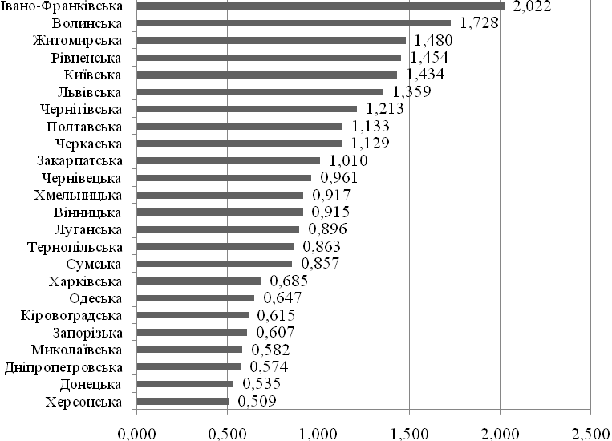
Рис. 2.14. Індекс екологічного розвитку сільських територій регіонів України
Джерело: побудовано автором на основі табл. 3

Література:
Примітка: У вас повинен бути свій список літератури!!!

